OPALE – FRAAP

OUTILS MIS A DISPOSITION
POUR REALISER UN TRANSFERT DE SAVOIR FAIRE
Janvier 2023

Avec le soutien de la Fondation du Crédit Coopératif et les partenaires du CRDLA : Secrétariat d’Etat chargé de l’Economie Sociale et Solidaire, le Ministère de la Culture, la Banque des territoires et le Fond Social Européen, et suite à l’expérimentation TRANSFERT DE SAVOIR FAIRE, menée par la FRAAP et Opale entre avril et octobre 2022 avec l’appui de la DGMIC, différents outils ont été testés, transformés et enrichis pour être mis à disposition de celles et ceux qui souhaiteraient s’essayer à la mise en place d’un Transfert de Savoir-Faire.

Ce document contient 5 outils.

La FRAAP et Opale remercient toutes celles et ceux, pionniers du TSF (France Active, AVISE, AGEC & Co, …), qui ont inspiré la réalisation de ces outils.

Liste des outils mis à disposition :
- Document N°1 : questionnaire préalable à destination des personnes demandeuses d’un TSF
- Document N°2 : note de présentation du TSF à joindre au questionnaire préalable lors de la campagne de communication
- Document N°3 : grille de diagnostic / analyse du besoin de TSF
- Document N°4 : convention quadripartite
- Document N°5 : grille de suivi-évaluation du TSF

Document N°1 :
QUESTIONNAIRE PREALABLE
A DESTINATION DES PERSONNES DEMANDEUSES D’UN TSF
« Vos envies / attentes / besoins par rapport au TSF »

Objet du présent document :
Pendant la phase de communication : interroger les adhérents du réseau pour pré-repérer leurs envies, attentes, besoins par rapport au TSF
Après la phase de communication, une fois le choix des bénéficiaires potentiels effectué par le réseau : préparer le rdv de diagnostic
Conseil méthodo : dans ce questionnaire préalable, laisser la possibilité à la personne demandeuse d’exprimer un large panel de besoins, attentes, envies. Tant que le TSF n’a pas été vécu, il est difficile de se projeter sur le besoin adapté au format. Vous effectuerez le travail de tri et de sélection, de manière conjointe, ultérieurement lors de la phase de diagnostic.
*****************************************
Rappel introductif : Le TSF est un dispositif d’échanges de pair à pair qui mobilise deux personnes. La transmission entre pairs n’est pas un temps de formation, ni un temps d’accompagnement, ni un temps de conseil, mais un temps pendant lequel deux professionnel.les échangent des savoir-faire ou partagent des acquis de l’expérience.

Une personne dite bénéficiaire ayant une attente, une envie, un besoin.
Une personne dite ressource experte sur ce sujet et volontaire pour partager avec vous. Cette personne ressource sera repérée par le réseau en fonction de vos besoins. Vous pouvez aussi suggérer des noms.
Si votre demande est retenue, votre besoin de TSF sera précisé et enrichi lors d’un entretien de diagnostic, dans une phase ultérieure (durée : 1h30 / modalité : visio).
Pendant la durée formelle du TSF, le temps des deux personnes est défrayé et les frais de déplacements sont pris en charge (voir le document joint). La durée formelle prévue pour ce TSF est d’une journée. Les temps de déplacement et tous autres moments informels de convivialité ne sont pas défrayés.
Nom / prénom de la personne qui sollicite le TSF
Mail / numéro de téléphone de la personne qui sollicite le TSF
Nom de la structure
Votre fonction dans la structure (préciser si : salarié.e, bénévole, intervenant.e)
Vos attentes, envies, besoins auxquels pourraient répondre le TSF : n’hésitez pas à être le plus large possible, aucune idée n’est idiote ou inadaptée
Avez-vous déjà identifié une ou des personnes et/ou une ou des structures adhérentes du réseau qui pourraient répondre à cette attente, envie, besoin
Si oui, pourquoi cette personne et/ou cette structure vous paraissent-elles pertinentes ? Qu’est-ce que vous attendriez d’elle ?
Document N°2 :
NOTE DE PRESENTATION DU TSF
A JOINDRE AU QUESTIONNAIRE
LORS DE LA PHASE DE COMMUNICATION
« Note de présentation du TSF »

Objet du présent document : Présenter aux potentielles personnes demandeuses le pourquoi, les modalités concrètes et les effets possibles du TSF
Conseil méthodo : ces points clefs sont issues de l’expérimentation TSF FRAAP/ Opale. Ils ne correspondent donc probablement pas pleinement aux caractéristiques de votre secteur.

*****************************************
La transmission entre pairs ou TSF n’est pas un temps de formation, ni un temps d’accompagnement, ni un temps de conseil, mais un temps pendant lequel deux professionnel.les échangent des savoir-faire ou partagent des acquis de l’expérience.

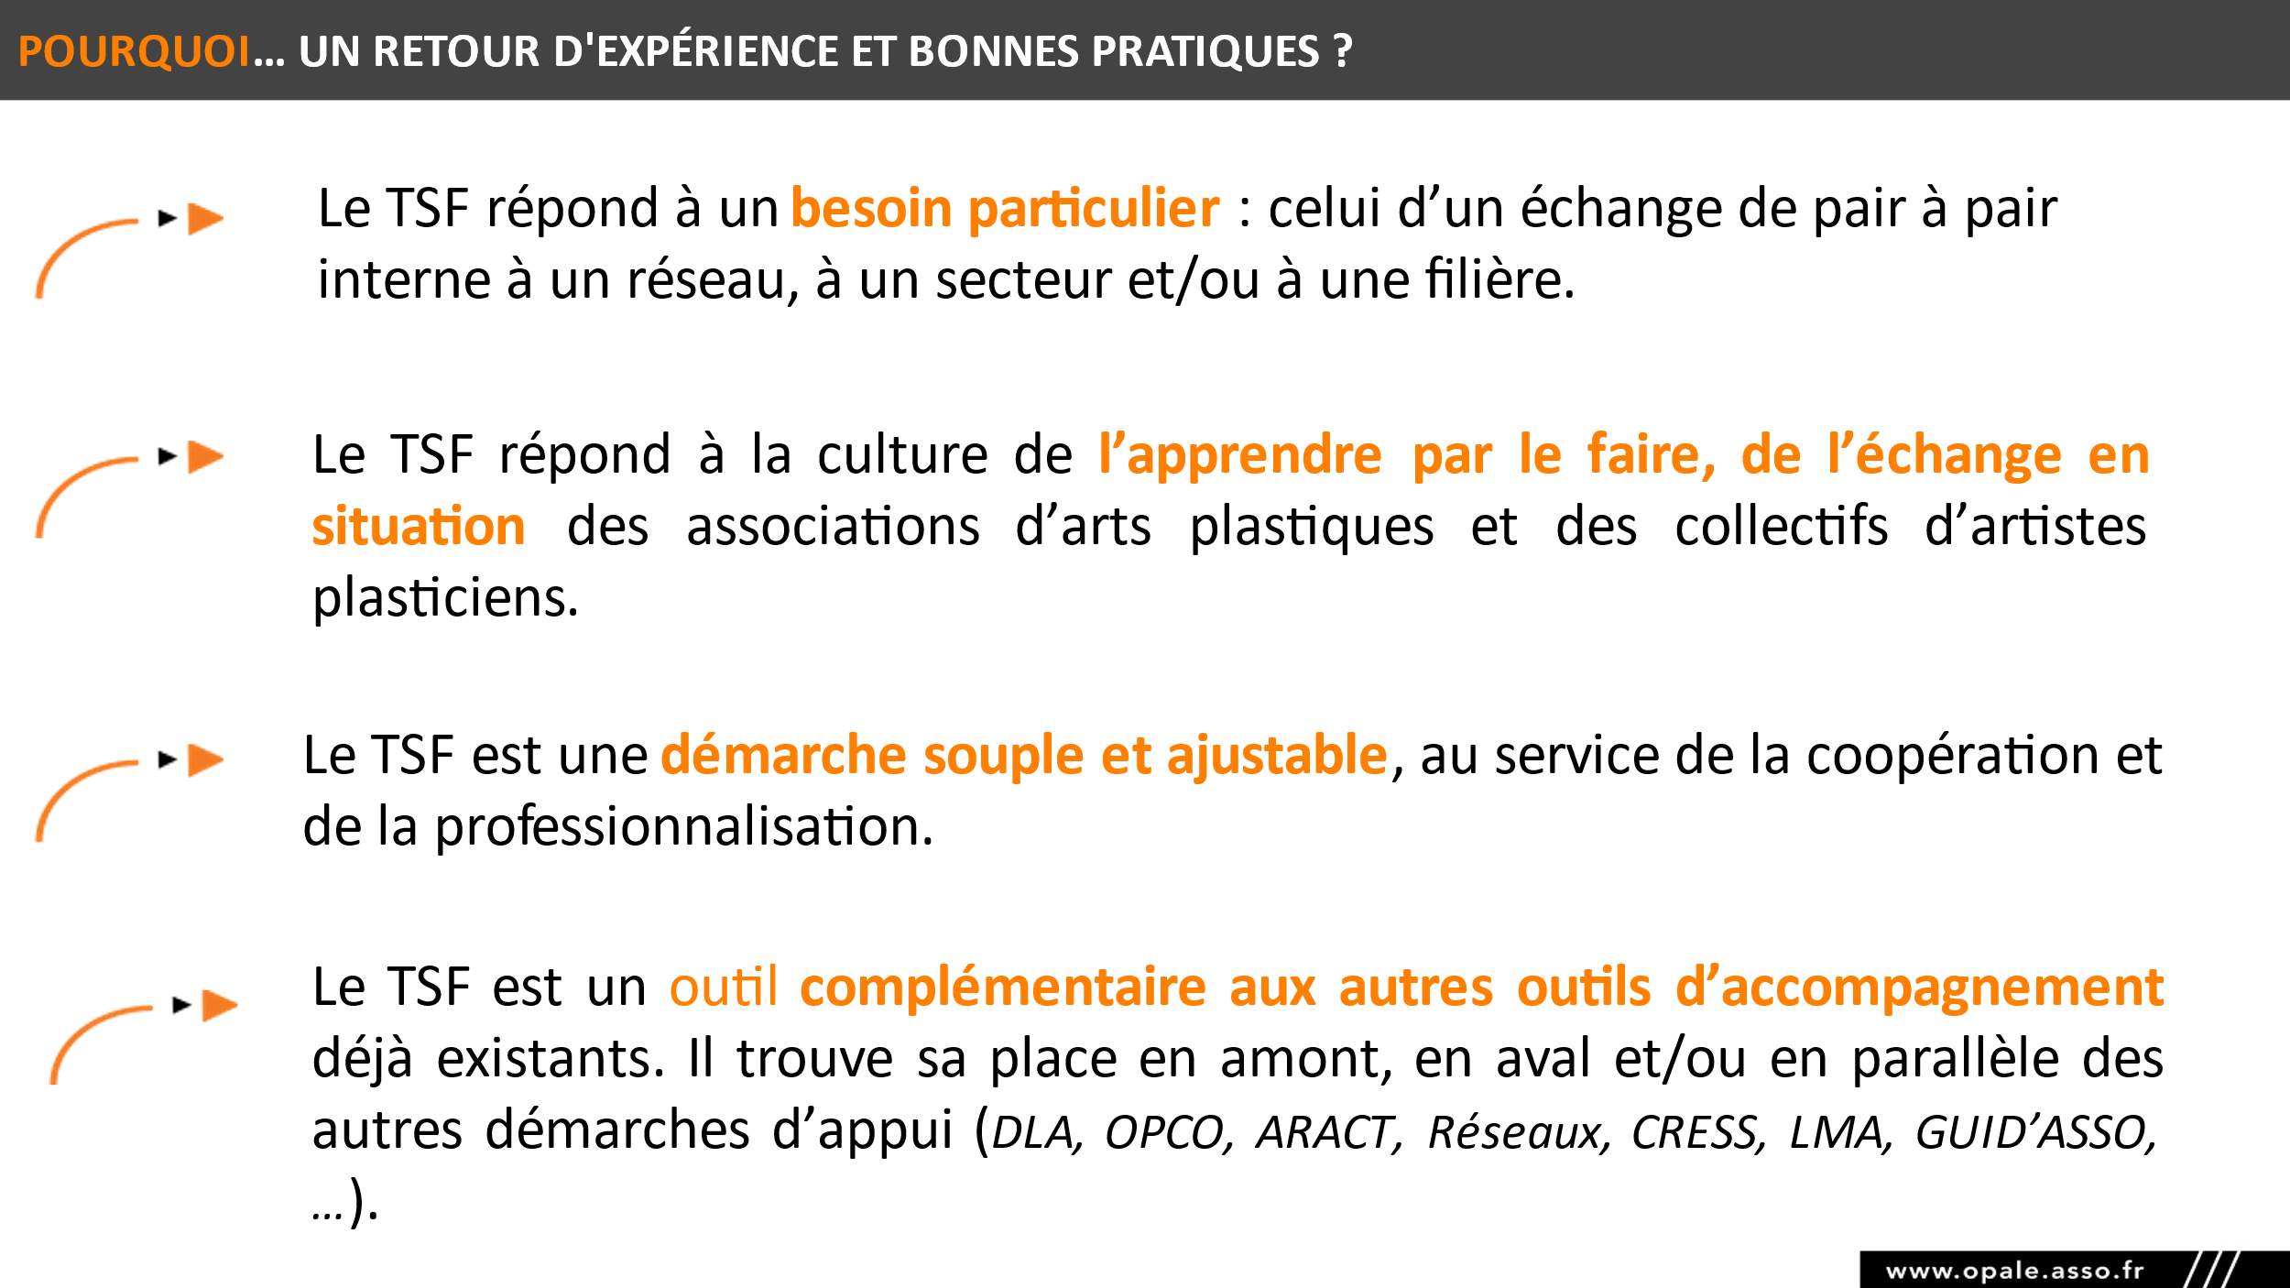

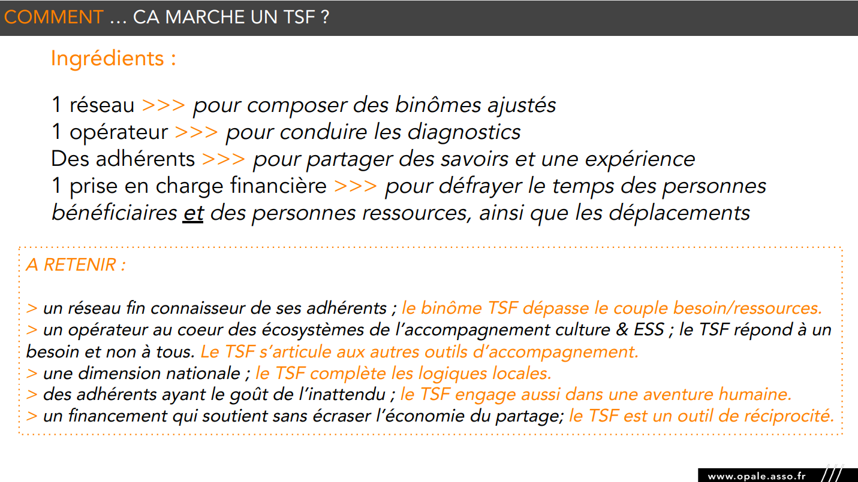

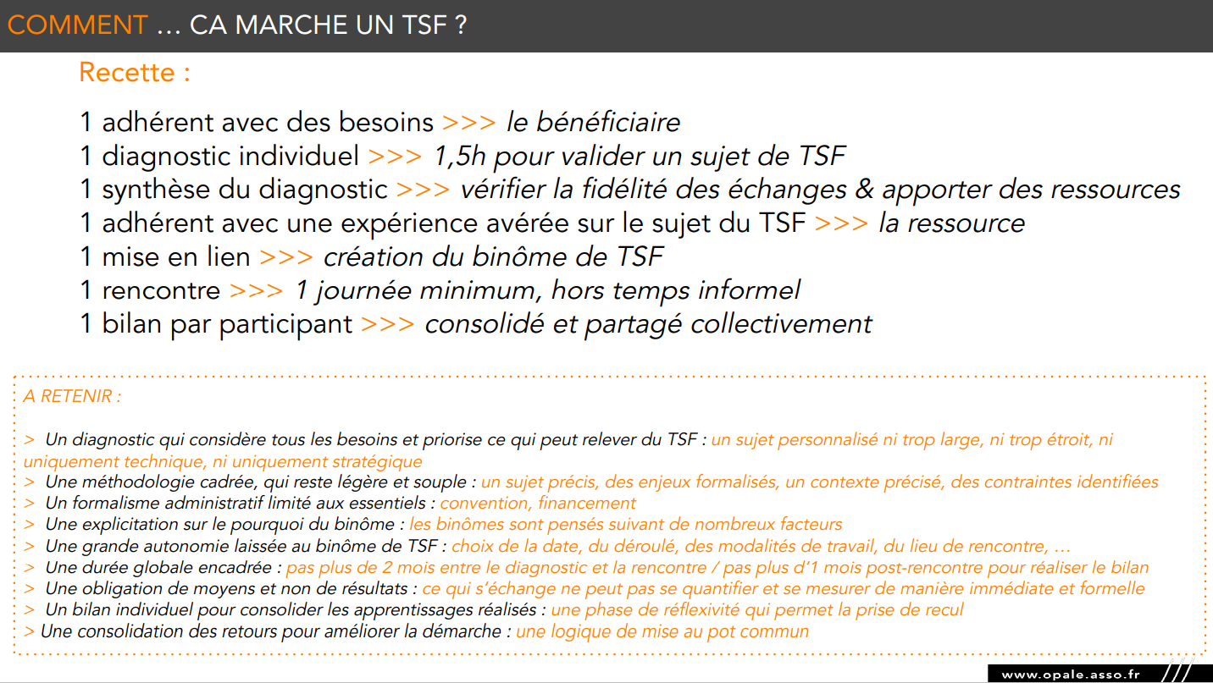

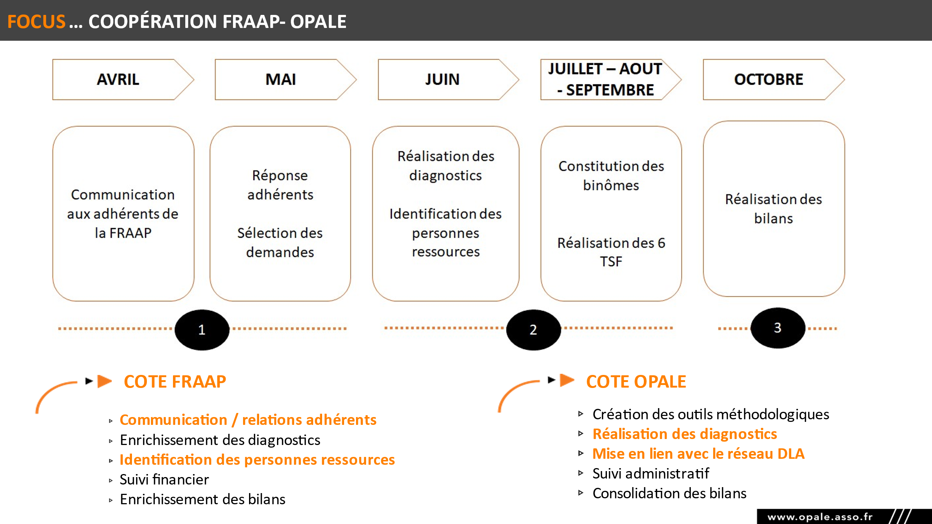

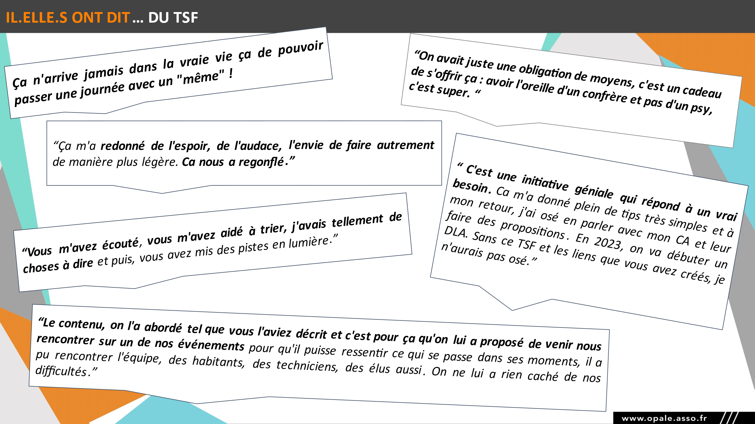

Document N°3 :
GRILLE DE DIAGNOSTIC / ANALYSE DU BESOIN DE TSF
« DISPOSITIF TRANSFERT DE SAVOIR FAIRE »

Objet du présent document :
Pendant l’entretien : conduire l’entretien avec la personne demandeuse du TSF, pour identifier et clarifier le besoin qui pourra faire l’objet du TSF.
Post-entretien :
- faire revalider par la personne demandeuse de TSF, les éléments vus ensemble lors du rdv (objet du TSF, attente en termes de modalités pratiques, projection par rapport à la personne ressource, …)
- lui communiquer des ressources complémentaires au TSF (mise en lien avec le DLA, OPCO, envoi de documentations complémentaires)
Une fois le document validé par la personne demandeuse du TSF : communiquer à la personne ressource les éléments de diagnostic indispensables à sa compréhension du contexte et des besoins de la personne demandeuse

Conseil méthodo : une personne demandeuse de TSF est une personne située dans un contexte riche et varié. Il est essentiel de comprendre en quoi ce besoin est relié à ce contexte (celui de la structure, celui du territoire, celui du secteur), tout en le resserrant sur un objet sur et pour lequel la personne aura une marge de manœuvre réelle. Pour illustrer, une personne qui souhaiterait appréhender la mise en œuvre concrète d’un changement de statut, ou d’échelle, ou de gouvernance et qui ne serait pas en position de décider et d’infléchir l’avenir de sa structure ne devra pas être orientée vers la satisfaction de ce besoin dans le cadre du TSF.
Autant le besoin de TSF doit être précis, pour donner un cadre clair et concret à l’échange, autant il ne doit pas limiter les échanges à une approche uniquement centrée sur l’« outillage » (l’approche par le sens reste indispensable).

*****************************************

Date de réalisation du diagnostic :

Présentation rapide de la structure de la personne bénéficiaire
Nom de la structure
Commune
Département
Région
Forme juridique
Année de création
Mail
Tél
Nombre de salariés
Equipe hors salariés
N° SIRET
Code APE
Représentant légal de la structure
Adhérente du réseau depuis (préciser année)
Appartenance à d’autres réseaux locaux et/ou sectoriels
Territoire d’intervention
ADN / Missions cœur de métier en résumé
Descriptif synthétique des activités de la structure bénéficiaire
Structure déjà bénéficiaire d’un appui de type DLA ou OPCO ou autre ?

Si oui, dans les grandes lignes, quand et sur quel sujet ?
Et implication de la personne de la demandeuse de TSF dans ces démarches ?

Personne demandeuse du TSF (bénévole, salarié.e, intervenant).e
Nom/prénom du bénéficiaire du TSF
Fonction/métier du bénéficiaire du TSF
Depuis quand dans la structure ?

Besoin identifié par la personne demandeuse du TSF
Pourriez-vous décrire votre besoin en partage d’expérience / de savoir-faire ?

Qu’est-ce qui / quelles situations spécifiques / vous ont permis d’identifier que vous aviez besoin de consolider vos compétences sur ce sujet ?

Attentes concrètes

A la fin du TSF, je serai satisfait si …

Conseil méthodo : l’enjeu est d’essayer de pousser la personne à répondre à cette question en utilisant véritablement cette formulation.
Cette phrase oblige à une projection concrète, à se demander ce que l’on attend vraiment de ce TSF et donc, à préciser le registre des possibles et aussi, indiquer ce qui ne le sera pas.

Avez-vous mobilisé d’autres dispositifs pour répondre à ce besoin ?
Conseil méthodo : l’enjeu est de s’assurer que la personne et sa structure ne sont pas déjà engagées dans une autre démarche pour éviter la surabondance de réponses variées à un même moment.

Nos suggestions d’autres dispositifs pour les autres besoins évoqués durant l’entretien

Conseil méthodo : l’enjeu est d’apporter un maximum de ressources (idées, mises en lien articles, …) à la personne demandeuse de TSF pour les besoins, attentes et envies qu’elle a exprimés et qui ne trouveront pas réponse dans le TSF

Modalités idéales de réalisation du TSF pour la personne demandeuse
Quelle durée, quelle période seraient idéales pour vous ?
Quel serait votre déroulé idéal ?
Est-ce que vous préféreriez vous déplacer chez la personne ressource ou que ce soit elle qui vienne chez vous ?
Est-ce que vous préféreriez que cette personne occupe plus ou moins la même fonction que vous dans une structure similaire (en missions et en taille) ou au contraire, préféreriez-vous une structure différente et une personne mobilisant ce savoir-faire mais dans un autre poste ?

Document N°4 :
MODELE DE CONVENTION QUADRIPARTITE
« CONVENTION TRANSFERT DE SAVOIR FAIRE »

Objet du présent document : formaliser la réalisation du TSF entre les 4 parties-prenantes

*****************************************

Entre

L’association XXXX , dont le siège social est situé au XXXX, représentée par XXXX, fonction : XXXX ;
- Ci-après dénommée « le 1er co-pilote »

Et

L’association XXXX , dont le siège social est situé au XXXX, représentée par XXXX, fonction : XXXX ;
- Ci-après dénommée « le 2nd co-pilote »

Et

L’association XXXX , dont le siège social est situé au XXXX, représentée par XXXX, fonction : XXXX pour XXXX en sa qualité de personne bénéficiaire ;

- Ci-après dénommée « le bénéficiaire »

Et
L’association XXXX , dont le siège social est situé au XXXX, représentée par XXXX, fonction : XXXX pour XXXX en sa qualité de personne ressource ;
- Ci-après dénommé « la structure ressource »

Préambule

A la suite des nombreuses collaborations entre les copilotes sur les liens entre XXX (sujet de la collaboration à préciser), les copilotes s’associent pour proposer une expérimentation TSF : Transfert de Savoir-Faire, à XXX adhérents de XXX.

Cette expérimentation de transmission entre pairs s’adresse dans un premier temps aux associations membres de XXX développant majoritairement leurs activités XXX (critères à indiquer), mais pourra également s’étendre aux structures du réseau.

La transmission entre pairs n’est pas un temps de formation, ni un temps d’accompagnement, ni un temps de conseil, mais un temps pendant lequel des représentants d’associations échangent des savoir-faire ou partagent des acquis de l’expérience.

En XXXX, le TSF portera sur XXXX associations ou collectifs « bénéficiaires ». Les thématiques travaillées émaneront directement des besoins exprimés par les structures.
Le temps de la transmission se fera si possible en présentiel, selon des principes d’accueil à définir à l’issue d’un diagnostic.

Ce dispositif bénéficie du soutien financier de : XXXX (partenaires à préciser)

Objectifs de cette transmission
La transmission de pairs à pairs doit avoir une incidence sur le pilotage du projet associatif du “bénéficiaire”. Elle doit également permettre de renforcer les dynamiques de réseau, de consolider une solidarité intra réseau, de créer un écosystème soucieux de partager des expériences, des connaissances selon des principes établis.

Principes d’intervention : horizontalité, échange, équité, bienveillance, diversité des regards, confidentialité.

Il a été convenu ce qui suit :

Article 1 : Objet du contrat
La présente convention définit les conditions et particularités de l’action de transmission de savoir-faire engagée entre les parties.
Une note synthétique définissant les besoins en TSF du bénéficiaire est annexée au présent document.

Article 2 : Conditions d’éligibilité du bénéficiaire et de la personne ressource
Le bénéficiaire est salarié et/ou bénévole et/ou prestataire extérieur du BENEFICIAIRE.
La personne ressource est la personne qui partage son savoir-faire. Elle est salariée et/ou bénévole et/ou prestataire extérieur de la STRUCTURE RESSOURCE.

Article 3 : Engagements du 1er copilote
Assurer la coordination globale du TSF en collaboration avec XXXX (communication, échanges avec les participant.e.s, identification des personnes ressources, réalisation du suivi et du bilan, etc.)
Financer l’action (coordination globale, défraiement du bénéficiaire et de la structure ressource, frais de déplacement et d’accueil)

Article 4 : Engagements du 2nd copilote
- Appuyer 1er copilote sur la coordination globale du TSF
- Co-financer l’action

Article 5 : Engagements de la structure ressource
La structure ressource par la personne ressource qu’elle met à disposition s'engage à :
- Mettre à disposition du BENEFICIAIRE ses connaissances et ses acquis de l’expérience en lien avec la note synthétique annexée au présent document
- Prévenir dans un délai raisonnable (a minima 7 jours) du décalage éventuel du TSF
- Conserver la confidentialité des informations échangées dans le cadre de cette action au-delà même de la durée de cette convention
- Répondre aux demandes de suivi des copilotes, en vue de contribuer à l’amélioration et à la valorisation du dispositif

Article 6 : Engagements de la structure bénéficiaire
Le bénéficiaire s'engage à :
- Se rendre disponible et ouvert auprès de la personne RESSOURCE pour cette transmission de savoir faire
- Prévenir dans un délai raisonnable (a minima 7 jours) du décalage éventuel du TSF
- Conserver la confidentialité sur toutes informations ou modèles ou documents transmis ou échangés pendant cette action au-delà même de la durée de cette convention
- Répondre aux demandes de suivi des copilotes, en vue de contribuer à l’amélioration et à la valorisation du dispositif

Article 7 : Conditions financières
Les copilotes prendront en charge :
- XXX € pour le BENEFICIAIRE
- XXX € pour LA STRUCTURE RESSOURCE
- XXX € frais de déplacement/hébergement/restauration pour LA STRUCTURE QUI SE DEPLACE
- XXX € de frais de réception pour LA STRUCTURE QUI ACCUEILLE

Les règlements seront effectués par XXX sur présentation, selon les cas (BENEFICIAIRE/STRUCTURE RESSOURCE/ STRUCTURE QUI SE DEPLACE/STRUCTURE QUI ACCUEILLE) :
- Pour les remboursements des frais
- De la feuille de remboursement de frais complétée
- D’un scan des billets de train
- De la feuille de défraiement kilométrique accompagnée d’une copie de la carte grise
- D’un scan des factures de repas et/ou d’hébergement
- Un RIB

- Pour l’indemnité forfaitaire
- De la feuille d’émargement co signée par le BENEFICIAIRE et la STRUCTURE RESSOURCE
- Un RIB

Les paiements pourront être effectués dès le lendemain du TSF, sur présentation de l’ensemble des pièces. Les pièces sont à envoyer par mail à XXX avec en copie XXX

Article 8 : Durée
Cette convention est conclue pour une durée limitée qui ne pourra en aucun cas aller au-delà du XXX.
Le nombre de journées ainsi que leur programmation sont inscrites dans la note synthétique annexée au présent document.
L'engagement de la STRUCTURE RESSOURCE est limité à la période du transfert de savoir-faire. La STRUCTURE RESSOURCE n'est aucunement tenue à une assistance et un appui au-delà de cette période.

Article 9 : Suivi - Evaluation
LE BENEFICIAIRE et la STRUCTURE RESSOURCE s'engagent à répondre aux demandes de suivi des copilotes en vue de contribuer à l’amélioration et à la valorisation du dispositif.
Les copilotes s'engagent sur le respect de la confidentialité des documents transmis par la personne ressource et les informations échangées par le bénéficiaire. Ils s’engagent à demander l’accord écrit des binômes de TSF, a minima 7 jours avant, en cas de diffusion large d’un bilan qui les mentionnerait.

Article 10 : Dispositions particulières
Il est rappelé que la personne ressource et donc la STRUCTURE RESSOURCE s’engagent à une obligation de moyens et non à une obligation de résultat. Les copilotes ne pourront être tenues responsables des résultats de ce transfert de savoir-faire.

En 4 exemplaires, un pour chacune des parties, le XXX
Pour 1er copilote | Pour 2nd copilote
Pour | Pour

Document N°5 :
GRILLE D’ANALYSE DE TSF
A MOBILISER LORS DE LA PHASE DE BILAN
« BILAN DU TRANSFERT DE SAVOIR FAIRE »

Objet du présent document : conduire les entretiens avec la personne bénéficiaire et la personne ressource.
Conseil méthodo : idéalement, réaliser le bilan de suivi maximum 1 mois après la réalisation du TSF. Le document suivant est composé de 3 parties : 1 partie dédiée aux personnes bénéficiaires, 1 partie dédiée aux personnes ressources et 1 partie commune aux deux parties-prenantes.

*****************************************
 | Personne bénéficiaire
1 | Avis sur le diagnostic (utile, adapté, trop long, pas clair ?)
2 | Avis sur le suivi post-diagnostic - cad sur le document de synthèse reçu et les mises en lien éventuelles (utile, adapté, trop long, pas clair ?)
3 | Avis sur la création du binôme (satisfait, surpris, sans questionnement particulier, …)
4 | Ressenti sur la posture de bénéficiaire (comment l'avez-vous appréhendée ?)
 | Personne ressource
5 | Avis sur la manière dont vous avez été contacté en tant que ressource (clair, incompréhensible, surprenant, …)
6 | Avis sur la fiche de synthèse pour préparer la rencontre avec le bénéficiaire (trop long, pas assez complète, claire, suffisante, … )
8 | Ressenti sur la posture de PR (ce qui vous a poussé à dire oui ? comment l’avez-vous appréhendée ? …)
 | Les deux parties prenantes
9 | Comment décriez-vous cette journée si vous deviez la raconter à quelqu'un qui ne sait pas ce qu'est le TSF
10 | Finalement, le thème du TSF validé ensemble a-t-il été réellement abordé ? Ou bien est-ce autre chose qui a été le centre de vos échanges ?
11 | Pensez-vous conserver des liens avec votre binôme ?
12 | Suite à ce TSF, ce que vous avez déjà changé ou ce que vous envisagez de changer dans votre manière de travailler ?
13 | Votre avis général sur le TSF
14 | LA pépite de votre TSF
15 | LE caillou dans la chaussure de votre TSF
16 | Si c'était à refaire, une suggestion pour nous aider à améliorer
17 | Si c'était à refaire, est-ce que vous recommenceriez ?

